Участие ГКУ Дирекция ДОгМ в проекте «Субботы московского школьника» (23.11.2019)
25.11.2019
23 ноября 2019 года на площадке ГКУ Дирекция ДОгМ была проведена новая встреча с московскими школьниками на тему «Закупки для дома. Грамотный покупатель».
В мероприятия ребята узнали о том, как осуществляются закупки для школ города Москвы и какие современные технологии можно использовать для того, чтобы сэкономить при осуществлении покупок для дома. При этом они также расширили знания о том, как сэкономить или вернуть часть денежных средств при покупках для дома и не тратить на это много времени.
Под конец занятия дети осуществили проверку полученных знаний и навыков, выполнив практические задания.
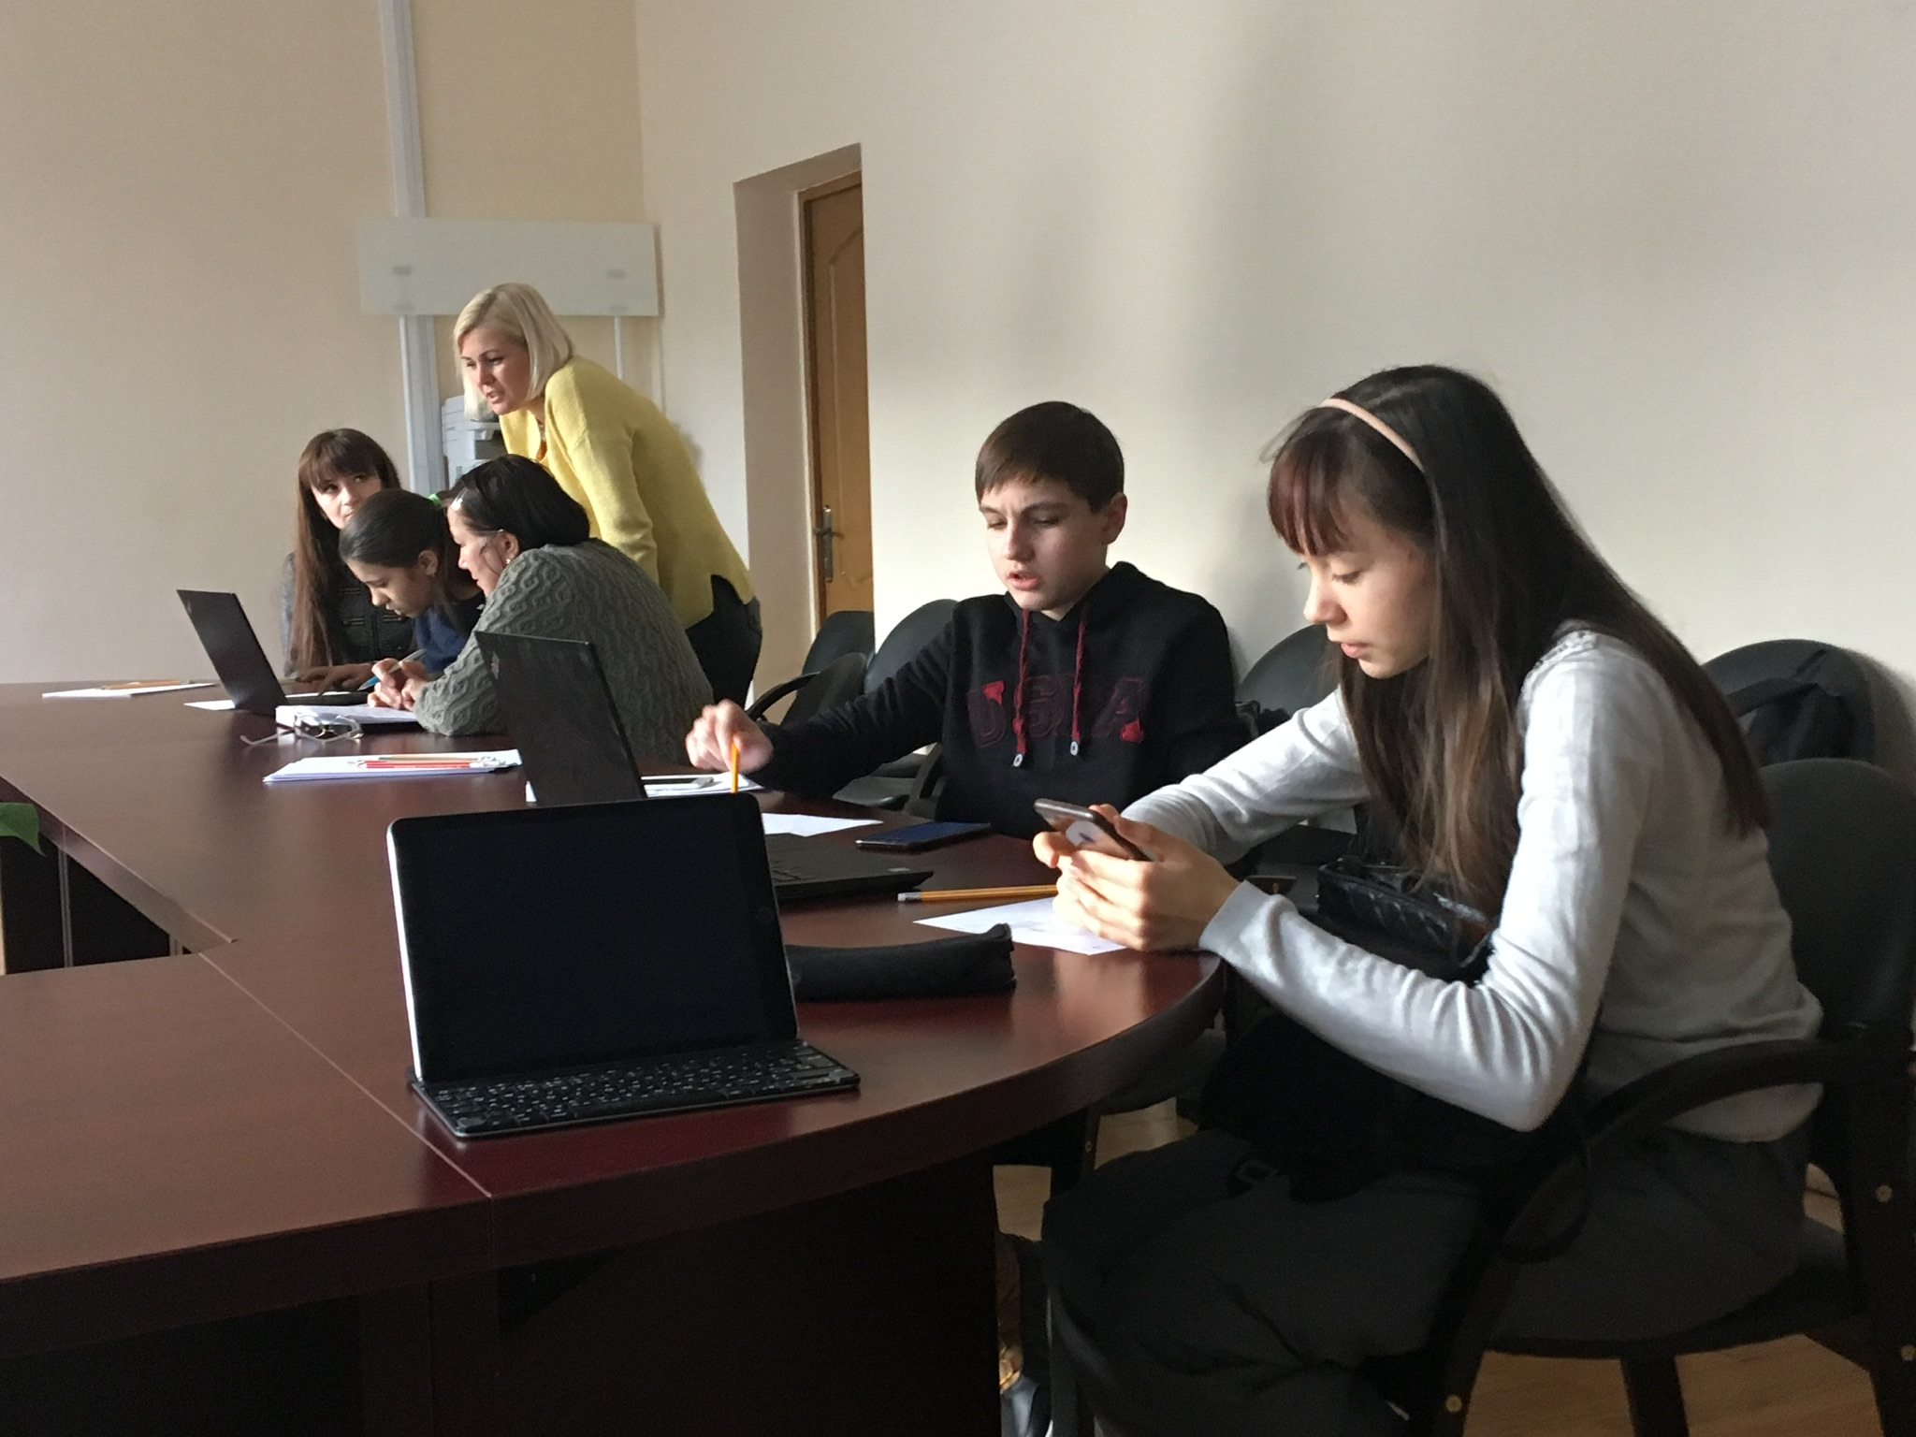
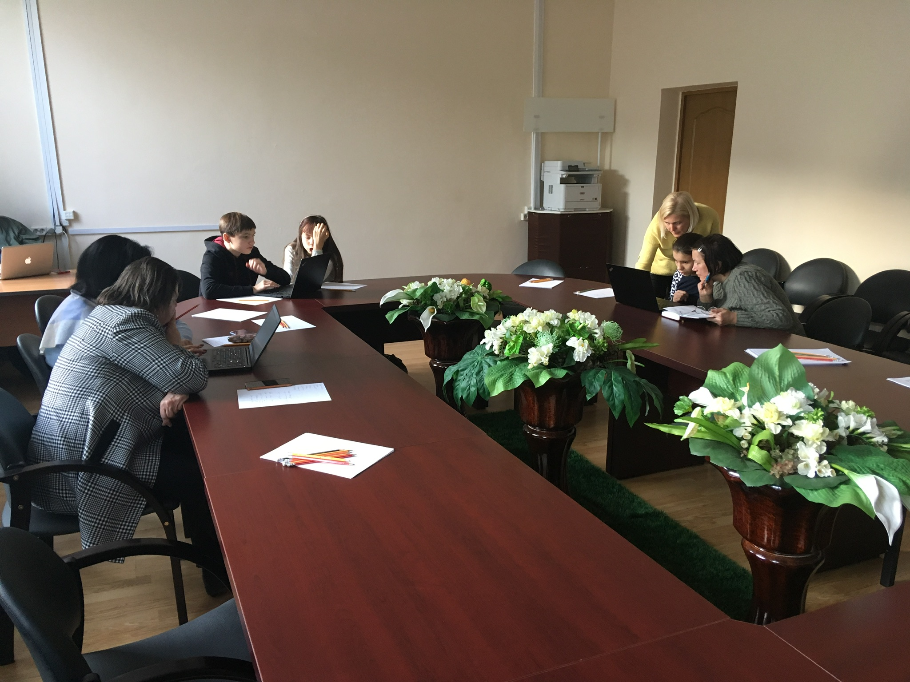
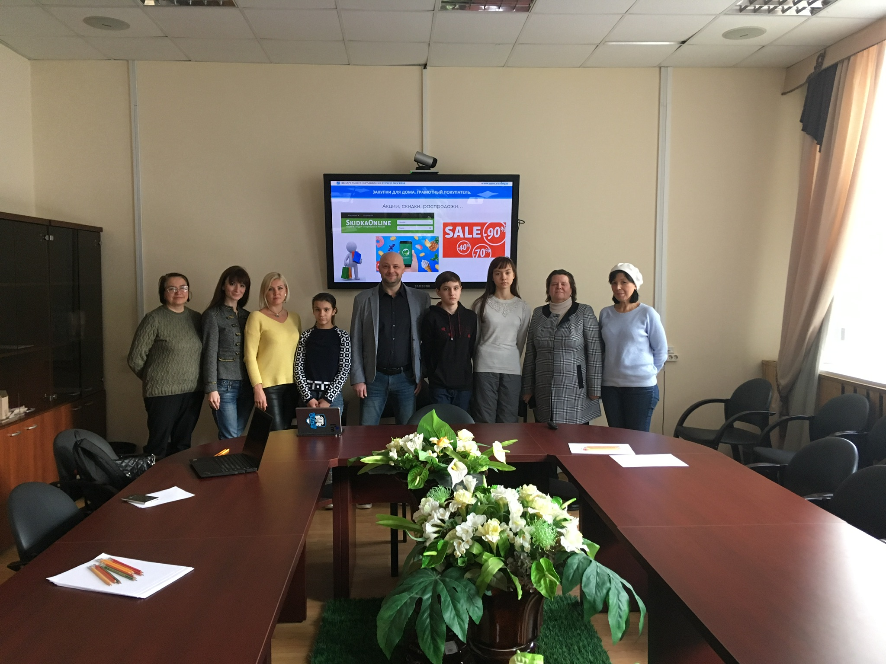

Адрес страницы: http://direkcia.dogm.mos.ru/presscenter/news/detail/8512575.html
ГКУ города Москвы «Дирекция по обеспечению деятельности государственных учреждений Департамента образования и науки города Москвы»

